Мищенко Христина Александровна

Урок № 5 Биология 11 класс 05.10.2022

Тема урока: Приспособленность организмов к условиям обитания. Способы видообразования.
Цель урока: формирование представления об приспособленности и видообразования.

Добрый день, дорогие учащиеся 11 класса!
В рабочей тетради запишите число и тему урока.

- Теоретический материал.
Изучите предложенный материал и запишите его в тетрадь:
Приспособленность организмов (адаптация) – это комплекс характерных черт, позволяющих выживать в определённой обстановке и оставлять многочисленное крепкое продолжение рода.
Виды приспособленности организмов:
- морфологические адаптации:
- Преобразование тела.
- Маскировка.
- Расчленяющая или покровительственная окраска.
- Предостерегающая окраска.
- физиологические адаптации:
- Поддержка постоянной температуры тела.
- Особенная белково-липидная структура.
- Выделение веществ, необходимых для нападения или защиты.
- Инфракрасное зрение.
Видообразование — процесс возникновения одного или нескольких новых видов в результате изменения системы популяции с генетически открытой на генетически изолированную.
Основные этапы образования вида
1. Географическая изоляция популяции либо глубокое изменение условий среды обитания в части ареала внутри отдельной популяции (биологическая изоляция).
2. Формирование и накопление мутаций внутри популяции, в результате чего изменяется и становится неоднородным генофонд.
3. Сохранение полезных мутаций в ходе естественного отбора.
4. Репродуктивная изоляция, то есть возникновение нового вида, который приспособлен к определенным условиям среды и активно размножается в природе.

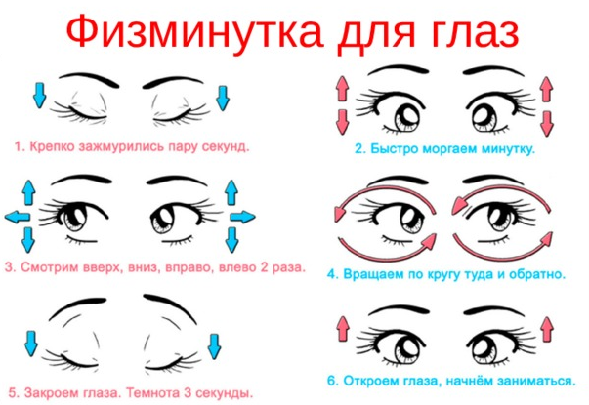

- Закрепление материала.

- Посмотрите видеоурок по теме: https://youtu.be/HM2KN4eWHPI

- Контроль знаний.
Устно ответьте на вопросы:
- Что такое борьба за сущестовование?
- Что такое естественный отбор?
- Перечислите основные эволюционные факторы.

- Домашнее задание.

- Изучите материал §10.
- Выполнить задание 5 к §10 на странице 57.

Спасибо за урок!

Выполненные задания в тетрадях, фотографируйте и пересылайте в https://vk.com/kristina_mishenko, kristina.mishchenko.1995@mail.ru для проверки.

